BỘ GIÁO DỤC VÀ ĐÀO TẠO

**TRƯỜNG ĐẠI HỌC DUY TÂN**

**KHOA ĐIỆN, ĐIỆN TỬ**

**BÁO CÁO TỔNG KẾT**

**ĐỀ TÀI KHOA HỌC VÀ CÔNG NGHỆ**



**Đề Tài:**

**NGHIÊN CỨU, THIẾT KẾ HỆ THỐNG NĂNG LƯỢNG MẶT**

**TRỜI ÁP MÁI ỨNG DỤNG TẠI TRƯỜNG ĐH DUY TÂN**

**CHỦ NHIỆM ĐỀ TÀI: ThS. TRẦN LÊ THĂNG ĐỒNG**

**ĐÀ NẴNG, THÁNG , NĂM**

BỘ GIÁO DỤC VÀ ĐÀO TẠO

**TRƯỜNG ĐẠI HỌC DUY TÂN**

**KHOA ĐIỆN, ĐIỆN TỬ**

**BÁO CÁO TỔNG KẾT**

**ĐỀ TÀI KHOA HỌC VÀ CÔNG NGHỆ**



**Đề Tài:**

**NGHIÊN CỨU, THIẾT KẾ HỆ THỐNG NĂNG LƯỢNG MẶT**

**TRỜI ÁP MÁI ỨNG DỤNG TẠI TRƯỜNG ĐH DUY TÂN**

**ĐÀ NẴNG, THÁNG , NĂM**

MỞ ĐẦU

1. Tính cấp thiết của đề tài

* Sự phát triển của nền kinh tế đã kéo theo tốc độ đô thị hóa nhanh chóng, hàng loạt các tòa nhà cao tầng được đầu tư xây dựng cũng là một trong những nguyên nhân cơ bản khiến Việt Nam đang đứng trước nguy cơ mất cân đối nghiêm trọng giữa cung và cầu nguồn năng lượng. Trong khi đó tiết kiệm năng lượng tiêu thụ trong các cơ quan, trường học hiện nay vẫn chưa được quan tâm nhiều.

1. Mục tiêu của đề tài

* Hệ thống điện mặt trời phục vụ nhu cầu sử dụng tại cơ sở trường học và vừa hòa trực tiếp vào lưới điện quốc gia và bán điện trực tiếp cho EVN.
* Đáp ứng nhu cầu điện năng một phần cho hệ thống tải tiêu thụ của cơ sở trường học với hệ thống điện mặt trời.
* Mang lại lợi ích kinh tế cho địa phương khi góp phần sản xuất năng lượng bổ sung cho nguồn năng lượng truyền thống.
* Thể hiện sự hiện đại hóa trong quá trình xây dựng và sử dụng hệ năng lượng mặt trời áp mái.
* Thể hiện mục tiêu phát triền xanh – bền vững. Xây dựng hình ảnh trực quan, mô hình điển hình cho việc tuyên truyền, khuyến khích tham gia đầu tư, sử dụng điện năng lượng tái tạo, góp phần giảm phát thải khí CO2 vào môi trường.

1. Phương pháp nghiên cứu

* Trên cơ sở phân tích lý thuyết và các mô hình biến đổi năng lượng mặt trời thành điện năng, kết hợp với các công cụ tính toán và triển khai hệ thống năng lượng mặt trời có sẵn trên thị trường.

CHƯƠNG I: TỔNG QUAN VỀ HỆ THỐNG PIN NĂNG LƯỢNG MẶT TRỜI

* 1. Đặt điểm chính của công trình

Dự án “Hệ thống điện mặt trời áp mái" có các đặc điểm kỹ thuật, quy mô công trình như sau:

* Tổng công suất lắp đặt : 996.8 kWp
* Diện tích lắp đặt : 8000 m 2
* Kích thước tấm pin NLMT 445Wp : 2,094 x 1,038 x 35 mm
* Tổng số pin cần lắp đặt : 2,240 tấm Bộ hòa lưới (inverter) 110 kW : 08 bộ
* Hệ thống khung pin đỡ tấm pin : 08 hệ
* Phụ kiện lắp đặt : 08 hệ
* Cấp điện áp đấu nối / hòa lưới : 380V, 3 pha
  1. Phạm vi dự án

Dự án năng lượng mặt trời với các yêu cầu:

* Ứng dụng công nghệ sử dụng nguồn năng lượng mặt trời hòa đồng bộ với điện lưới quốc gia hỗ trợ cung cấp điện một phần cho các tải tiêu thụ khu vực xung quanh nhà máy điện mặt trời.
* Chất lượng nguồn điện đảm bảo tiêu chuẩn ngành và phù hợp với lưới điện quốc gia, theo quy định của EVN.
* Hệ thống vận hành an toàn, ổn định, tuổi thọ 25 năm. Phương án thiết kế và công nghệ phù hợp với điều kiện khí hậu thủy văn của địa phương.
* Các thiết bị có độ tin cậy cao, phù hợp với điều kiện khí hậu, nhiệt độ của khu vực lắp đặt. Tính toán năng lượng với mức bảo đảm cao nhất và tiết kiệm chi phí nhất. Bảo đảm an toàn trong xây lắp, vận hành, khai thác sử dụng, an toàn trong phòng chống cháy nổ và
  1. Nguồn vốn thực hiện
  2. Vị trí và hiện trạng khu vực dự kiến sẽ lắp đặt hệ thống
     1. Vị trí địa lý

Trường ĐH Duy Tân thuộc địa phận P.Hòa Khánh Nam, Q.Liên Chiểu, TP.Đà Nẵng đang hiện hữu các tòa nhà 5 tầng, có bề mặt tầng thượng thông thoáng, diện tích lên đến 1000m2 hiện chưa được khai thác.

* + 1. Khí hậu thời tiết

ĐH Duy Tân thuộc TP Đà Nẵng, đây là vùng khí hậu nhiệt đới gió mùa, nhiệt độ cao và ít biến động. Nhiệt độ trung bình hàng năm khoảng 25,6ºC, cao nhất là tháng 6 (29,2ºC), thấp nhất là tháng 2 (21,2ºC). Độ ẩm không khí trung bình hàng năm là 83,4%. Lượng mưa trung bình hàng năm là 1.355mm, cao nhất là tháng 10 với 266mm, thấp nhất là tháng 2 với 7mm.

* + 1. Cường độ bức xạ

Theo số liệu khảo sát, Thành phố Đà Nẵng có số giờ nắng trung bình trong năm là 2.124h/năm và cường độ bức xạ trung bình là 4,89kWh/m2/ngày. Điều này có thể thấy rằng Đà Nẵng có tiềm năng rất lớn về phát triển nguồn năng lượng mặt trời.

CHƯƠNG II: GIẢI PHÁP KỸ THUẬT

* 1. Giải pháp pin mặt trời nối lưới

Với chi phí đầu tư và bảo trì thấp, hệ thống điện mặt trời nối lưới là giải pháp hữu ích cho khu vực có điện lưới, giúp giảm chi phí tiêu thụ điện từ điện lưới và góp phần bảo vệ môi trường. Sử dụng năng lượng xanh sạch là xu thế chung và tất yếu trên thế giới và ở Việt Nam.

Cấu hình hệ thống:

* Tấm pin năng lượng mặt trời.
* Bộ chuyển đổi DC/AC (Inverter) nối lưới.
* Hệ thống giám sát từ xa (SCADA).
* Hệ thống khung đỡ tấm pin.
* Cáp điện, hệ thống

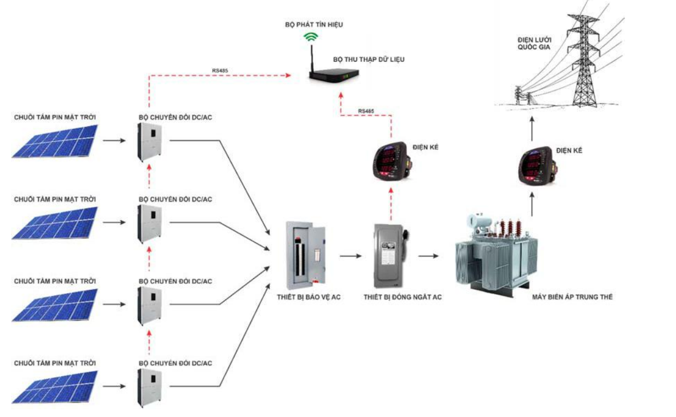

Hình 1: Sơ đồ khối hệ thống năng lượng mặt trời nối lưới

**Nguyên lý hoạt động:**

Các tấm pin năng lượng mặt trời chuyển đổi bức xạ mặt trời thành dòng điện một chiều (DC). Dòng điện DC đó sẽ được chuyển hóa thành dòng điện xoay chiều (AC) bởi Bộ chuyển đổi DC/AC (Hay còn gọi là Inverter) được trang bị thuật toán MPPT (Maximum Power Point Tracking) nhằm tối ưu hóa năng lượng tạo ra từ hệ thống tấm pin mặt trời. Nguồn điện AC từ hệ thống Inverter sẽ được kết nối với Máy biến áp trung thế, hòa đồng bộ vào lưới điện trung thế hiện hữu, cung cấp điện năng trực tiếp cho nguồn điện lưới. Lúc nào hệ thống lưới đóng vai trò là một tải lớn, sẽ sử dụng toàn bộ năng lượng điện phát ra từ hệ thống năng lượng mặt trời. Khi điện lưới bị mất, hệ thống Inverter sẽ nhanh chóng ngắt kết nối với lưới điện. Điều này đảm bảo chắc chắn trong trường hợp lưới mất điện, hệ thống năng lượng mặt trời không phát vào lưới điện gây nguy hiểm cho nhân viên sửa chữa (chức năng này gọi là anti-islanding).

Ưu điểm:

* Hệ thống đơn giản, dễ vận hành và sử dụng.
* Chi phí đầu tư tiết kiệm.
* Chi phí bảo trì bảo dưỡng thấp.
* Hiệu suất sử dụng hệ thống năng lượng sẽ là tối đa.
  1. Giải pháp đo đếm năng lượng

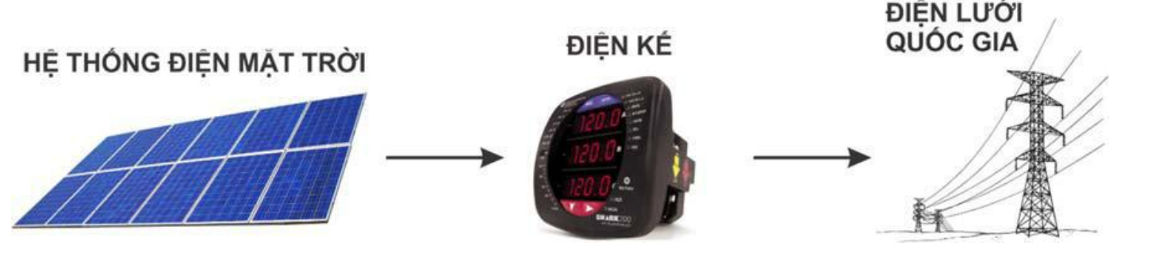

Hình 2: Sơ đồ nguyên lý đo đếm điện năng

**Nguyên lý hoạt động:**

Tương tự như nguyên lý hoạt động của các loại điện kế đo đếm điện năng hiện nay, tuy nhiên đối với phương pháp đo đạc các nguồn điện từ điện lưới, năng lượng mặt trời và tải sẽ được thực hiện trên một điện kế đo điện thông minh (smart meter), qua đó, giúp chúng ta dễ dàng quản lý và phân tích hệ thống một cách đơn giản.

Đồng hồ điện thông minh này gồm các tính năng thông minh như:

Đo chỉ số điện năng từ lưới, điện năng từ hệ pin mặt trời.

Tổng số điện năng tiêu thụ.

Khả năng giám sát thông số điện từ xa qua 3G/GPRS/GSM.

Nhiều chế độ lưu trữ các thời gian sử dụng điện, các biểu giá điện theo từng thời điểm.

Ưu điểm:

Hệ thống đơn giản, gọn nhẹ

Khả năng lưu trữ thông tin tốt.

Khả năng giám sát, thu thập thông tin từ xa.

* 1. Hệ thống giám sát thông tin (SCADA)

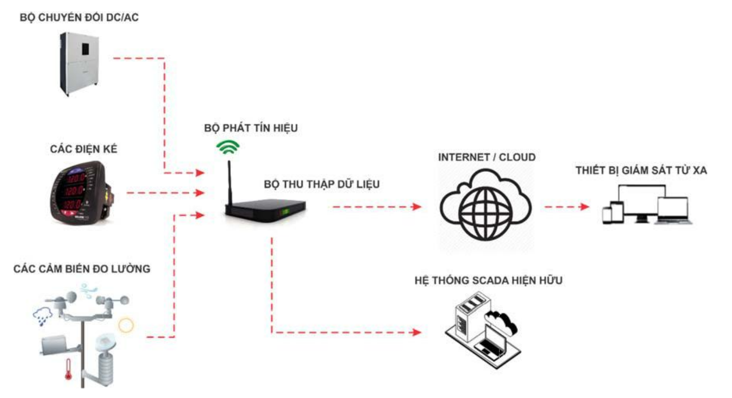

Hình 3: Sơ đồ khối hệ điều khiển và giám sát từ xa hệ thống năng lượng mặt trời

Cho phép người vận hành giám sát từ xa thông qua điện thoại thông minh, máy tính… kết nối với internet, kết nối với hệ thống SCADA theo yêu cầu của EVN (nếu có).

Tất cả thông số hoạt động của hệ thống như: công suất, bức xạ mặt trời, nhiệt độ, điện năng tạo ra, trạng thái hoạt động…sẽ liên tục cập nhật thông qua Ethernet hoặc GSM. Hệ thống hệ thống giám sát trung tâm sẽ giám sát, phân tích hoạt động và đưa ra khuyến nghị cần thiết cho hệ thống hoạt động tốt nhất. Người vận hành có thể giám sát hoạt động của hệ thống mọi lúc, mọi nơi.

Cho phép nhiều kiểu kết nối về server khác nhau: Ethernet, Wifi hoặc 3G/4G.

Cho phép truy cập trên nền tảng Web và ứng dụng di động trên điện thoại thông minh, máy tính bảng. Có chức năng tự cập nhật dữ liệu sau khi xảy ra hiện tượng cúp điện/mất kết nối

|  |  |  |
| --- | --- | --- |
| STT | Tính năng | Nhà thầu thi công hệ thống giám sát trung tâm |
| 1 | Chuẩn truyền dữ liệu | RS485, Ethernet, Wifi, GPRS, 3G, 4G nên có thể đáp ứng linh động cho các công trình và theo yêu cầu Chủ đầu tư, EVN. |
| 2 | Kết nối ổn định khi có sự cố cáp quang biển, bao gồm kết nối từ dự án về trung tâm dữ liệu và truy cập của user qua web/mobile app | Data center tại Việt Nam nên luôn ổn định |
| 3 | Quản lý tập trung nhiều dự án | Có hỗ trợ |
|  | Tích hợp vào các hệ thống khác | Hỗ trợ giao tiếp đa nền tảng thông qua internet bằng REST API: Bất kỳ thiết bị phần cứng, phần mềm ở bất kỳ đâu cũng có thể kết nối với hệ thống giám sát trung tâm để lấy dữ liệu giám sát, điều khiển. Các hãng thứ 3 cũng kết nối vào khi có nhu cầu |
|  | Các số liệu được phân tích và đánh giá bới chuyên gia | Được các chuyên gia của nhà thầu thi công giám sát và phân tích từ đó có khuyến cáo, xử lý nhanh chóng sự cố |
|  | Ngôn ngữ hiển thị | Tiếng Anh, Tiếng việt |
|  | Giao diện | Tùy biến theo yêu cầu khách hàng |
|  | Báo cáo, thống kê | Tùy biến theo yêu cầu khách hàng |
|  | Mở rộng kết nối với các hệ thống khác | Giám sát, điều khiển các hệ thống khác tại dự án khi có nhu cầu, không phải đầu tư thêm hệ thống mới |
|  | Khả năng mở rộng điều khiển | Hỗ trợ khả năng mở rộng điều khiển inverter, hệ thống camera, …từ xa |
|  | Bảo trì, bảo dưỡng | Chịu trách nhiệm bởi nhà thầu thi công. Các thiết bị nhập khẩu hoặc sản xuất trong nước |
|  | Thông tin điều kiện khí tượng thực tế tại nơi lắp đặt bằng các cảm biển lắp kèm (cảm biển bức xạ, nhiệt độ môi trường) | Có hỗ trợ thông số bức xạ mặt trời, nhiệt độ môi trường thực tế, kiểm tra thời tiết. |
|  |  |  |

* 1. Giải pháp bảng điện tử hiển thị

Giải pháp hiển thị bảng điện tử trên các điện kế đo lường được đặt tại vị trí dự án. Để có thể hiển thị các thông số từ hệ thống pin năng lượng mặt trời và các nội dung khác lên bảng điện tử hiển thị.

Hệ thống điện mặt trời sẽ hiển thị đầy đủ các tín hiệu và cảnh báo:

+ Điện áp, dòng điện DC ngõ vào Inverter.

+ Điện áp, dòng điện AC ngõ ra Inverter.

+ Điện áp, dòng điện AC tại điểm đấu nối.

+ Hệ số công suất (cosφ).

+ Công suất phát tại ngõ ra Inverter và điểm đấu nối bao gồm:

- Công suất hệ thống điện mặt trời (kW).

- Sản lượng điện mặt trời đã phát trong ngày (kWh).

- Tổng sản lượng đã phát tích luỹ từ khi đưa vào

* 1. Đề xuất phương pháp đấu nối và hòa lưới điện quốc gia

Đề xuất đấu nối hòa lưới điện quốc gia trực tiếp vào đường dây 22 / 0.4 kV, 3 pha 3 dây. Sử dụng máy biến áp trung thế 600V/22kV, 180 KVA, 3 pha, chuyển đổi điện áp đầu từ các bộ chuyển đổi DC/AC là 600V lên điện áp hòa lưới điện.

Các tiêu chuẩn thiết kế hệ thống đấu nối hòa lưới, hệ thống bảo vệ đóng ngắt tuân theo quy định và hướng dẫn từ Điện lực địa phương. Thiết kế hệ thống trung thế 22kV từ máy biến áp trung thế đến điểm đấu nối tại trụ điện hiện hữu phải được duyệt bởi Điện lực địa phương.

CHƯƠNG III: THIẾT KẾ, MÔ PHỎNG HỆ THỐNG PIN NĂNG LƯỢNG MẶT TRỜI

* 1. Vị trí lắp đặt hệ thống pin NLMT

Lắp đặt trực tiếp hệ thống tấm pin mặt trời trên mặt đất thông qua hệ thống khung giàn chuyên dụng.

Tổng số tấm pin mặt trời lắp đặt: 2,240 tấm pin, công suất mỗi tấm 455Wp.

→ Tổng công suất lắp đặt của hệ thống là: 445Wp x 2,240 tấm = 996,8 kWp

Qua nghiên cứu đánh giá, đề án đề xuất sử dụng nguồn dữ liệu từ European Commission-PVGIS. Đây là cơ sở dữ liệu được đo đạc từ các vệ tinh trong chuỗi thời gian dài, từ đó tổng hợp và tính toán để ra giá trị khí tượng điển hình của một năm đặc trưng cho dự án. Nguồn dữ liệu PVGIS đã được nhiều tổ chức nghiên cứu độc lập đánh giá là nguồn dữ liệu đáng tin cậy và chất lượng cao. Tại khu vực Trường ĐH Duy Tân, Hòa Khánh Nam, Liên Chiểu, Đà Nẵng.

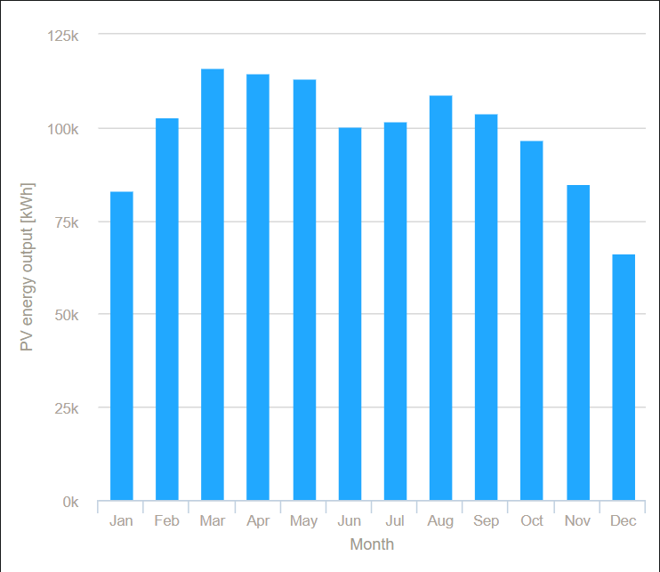

Hình 4: Sản lượng ước tính của hệ năng lượng mặt trời 1mW theo từng tháng

Nguồn dữ liệu PVGIS như sau:

Tổng số tấm pin lắp đặt: 2,240 tấm pin, công suất mỗi tấm 445Wp. Tổng công suất hệ thống: 996,8 kWp

Độ nghiêng hệ thống tấm pin: 35 .

Góc phương vị tấm pin: 180 0 .

Tổng năng lượng tạo ra của hệ thống pin mặt trời là: 1,451,727 KWh/năm.

* 1. Mô phỏng năng lượng tạo ra của hệ thống điện mặt trời

CHƯƠNG IV: THÔNG SỐ KỸ THUẬT CỦA CÁC THIẾT BỊ ĐƯỢC SỬ DỤNG

* 1. Tấm pin năng lượng mặt trời

Pin năng lượng mặt trời có chức năng chuyển đổi quang năng thành điện năng đã được phát triển từ những năm 1960, qua nhiều cải tiến về công nghệ hiện hiệu suất của các tấm pin năng lượng mặt trời đạt mức 17% - 19% cho dòng Polycrystalline (Poly) và từ 18% - 20% cho dòng Monocrystalline (Mono). Đối với dòng thin – film hiệu suất hiện chỉ ở mức 12% - 13%, tương đối thấp nên không được xem xét trong dự án này.

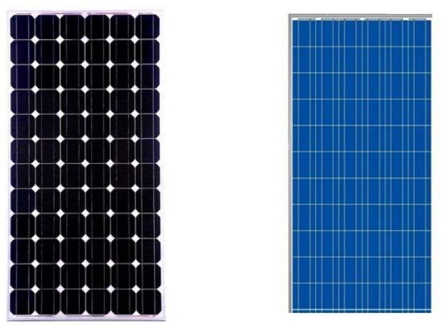

Hình 5: Pin năng lượng dạng Monocrystalline ( bên trái ) và Polycrystalline ( bên phải)

Các tấm pin năng lượng mặt trời được hình thành bằng cách mắc nối tiếp nhiều thành phần nhỏ gọi là solar cell thành một tấm lớn như trong hình trên, gọi là solar module. Chuẩn công nghiệp ngày nay có hai dòng sản phẩm chính được cấu tạo từ 72 solar cells hoặc 144 solar cells. Dòng 72 solar cells dải công suất từ 330 Wp đến 370 Wp trong khi đó dòng 144 solar cells có dải công suất từ 390 Wp đến 450 Wp đối với loại Poly trong khi đó với dòng Mono thì cùng kích thước cho công suất hơn khoảng 20 Wp. Việc chọn lựa loại pin năng lượng mặt trời Poly/Mono với công suất đỉnh nào chủ yếu phụ thuộc vào bài toán tài chính. Về mặt kỹ thuật đối với các hệ pin năng lượng mặt trời có công suất trung bình cỡ vài trăm kWp thì chủ yếu chọn lựa loại pin năng lượng mặt trời 144 cells, cho ưu thế chủ yếu về mặt diện tích lắp đặt đòi hỏi ít hơn loại 72 cells

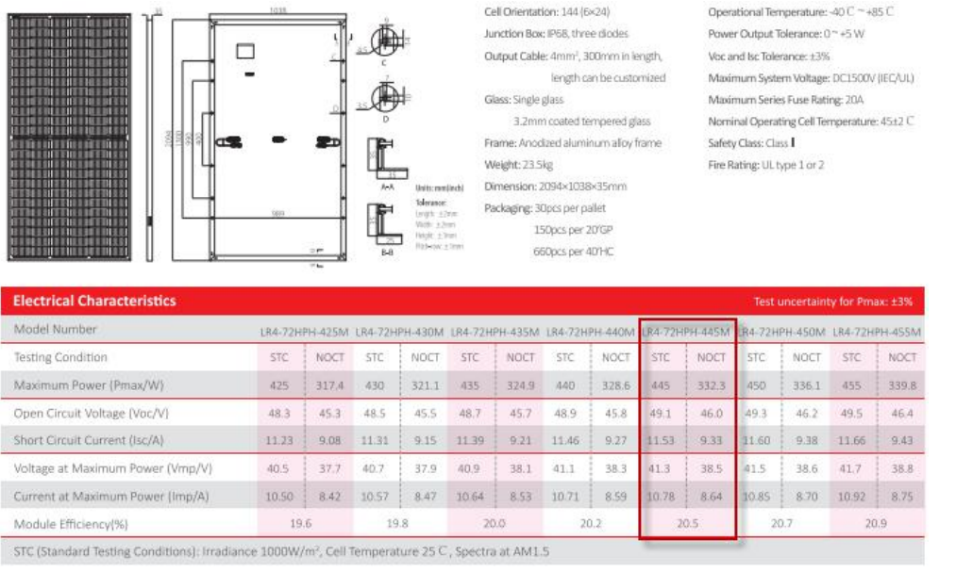

Hình 6: Thông số kỹ thuật điện cơ bản của tấm pin năng lượng mặt trời được lựa chọn

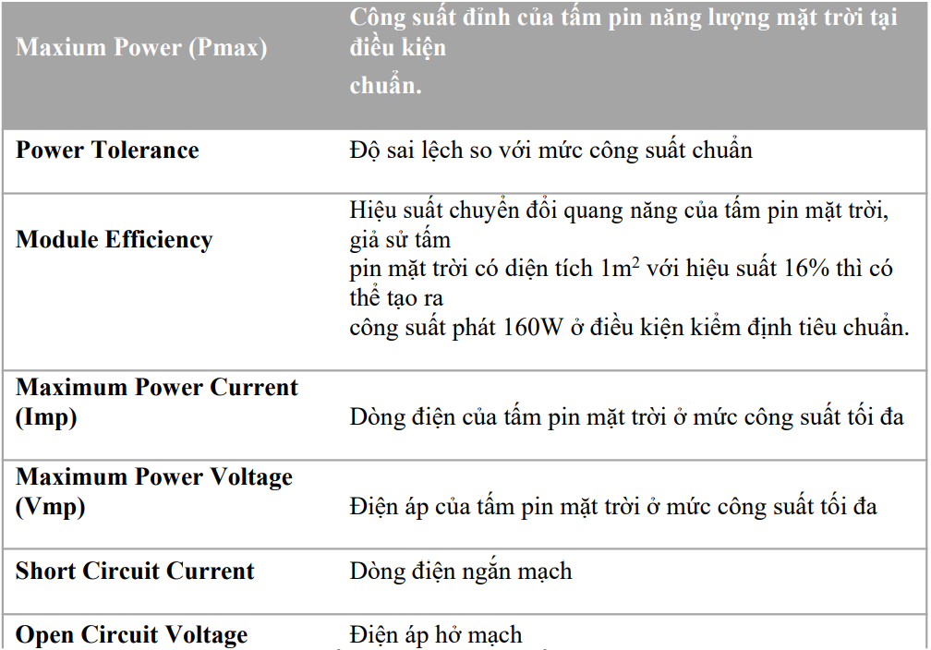

Hình 8: Mô tả thông số kỹ thuật điện của tấm pin năng lượng mặt trời

Thông số kỹ thuật của pin năng lượng mặt trời chuẩn công nghiệp được đo ở điều kiện chuẩn bức xạ mặt trời 1.000 W/m2, nhiệt độ tấm pin mặt trời 25 0C và hệ số suy hao quang học AM 1,5.

|  |  |  |  |
| --- | --- | --- | --- |
| STT | Đặc tính | Mô tả đặc tính | Ghi chú |
| 1 | Nhà sản xuất | Longi Solar |  |
| 2 | Nước sản xuất | Trung Quốc |  |
| 3 | Mã sản phẩm | LR4-72HPH-445M |  |
| 4 | Công nghệ | Đa tinh thể |  |
| 5 | Số cell | 144 |  |
| 6 | Khung | Anodiezed Aluminum |  |
| 7 | Khối lượng | 23.5 kg |  |
| Thông số ở điều kiện chuẩn STC ( Bức xạ 1000W/m2, nhiệt độ cell 25 độ ) | | | |
| 1 | Công suất đỉnh (Pmax) | 445 Wp |  |
| 2 | Sai lệch công suất cho phép | 5% |  |
| 3 | Dòng điện cực đại (Imp) | 10.78A |  |
| 4 | Điện áp cực đại (Vmp) | 41.3 V |  |
| 5 | Dòng điện ngắn mạch (Isc) | 11.53A |  |
| 6 | Điện áp hở mạch (Voc) | 49.1V |  |
| 7 | Hiệu suất chuyển đổi | 20.5% ( Max) |  |
| 8 | Bảo hành | Tấm pin 12 năm |  |
| Hiệu suất >= 80% đến năm thứ 25 |  |

Bảng 2: Thông số kỹ thuật pin năng lượng mặt trời Logi Solar

Pin năng lượng mặt trời cũng giống như hầu hết các thiết bị điện tử khác chịu ảnh hưởng rất lớn bởi nhiệt độ. Thông thường, hiệu suất của tấm pin năng lượng mặt trời sẽ suy giảm theo chiều tăng của nhiệt độ solar cells. Khi nhiệt độ tăng thì cường độ dòng điện ngắn mạch có xu hướng tăng, hai thành phần còn lại là điện áp hở mạch và công suất cực đại của tấm pin có xu hướng giảm. Hầu hết trong các trường hợp các tấm pin năng lượng mặt trời không hoạt động trong thực tế ứng với điều kiện kiểm định công suất chuẩn, do đó nhà sản xuất sẽ phải cung cấp thông số kỹ thuật điện của các tấm pin ở điều kiện làm việc thông thường (Normal Operating Conditions). Nhà sản xuất cũng cung cấp các cùng một loại thông tin giống như ở điều kiện kiểm định tiêu chuẩn nhưng điều kiện hoạt động khác: tốc độ gió 1 m/s, cường độ bức xạ mặt trời 800 W/m2, nhiệt độ solar cell 45 0C. Để tạo điều kiện cạnh tranh thuận lợi cho các nhà sản xuất tấm pin năng lượng mặt trời trên toàn thế giới, các tấm pin năng lượng mặt trời thông thường được chứng thực thông qua các tiêu chuẩn của IEC và UL



Hình 9: Tiêu chuẩn IEC và UL (USA) của tấm pin năng lượng mặt trời

Một thông số cực kì quan trọng đối với các tấm pin năng lượng mặt trời chính là chính sách bảo hành và đảm bảo hiệu suất ngõ ra theo thời gian vì hiệu suất suy giảm nhiều ảnh hưởng rất lớn đến sản lượng điện tạo ra và do đó ảnh hưởng đến doanh thu của các nhà máy phát điện năng lượng mặt trời.

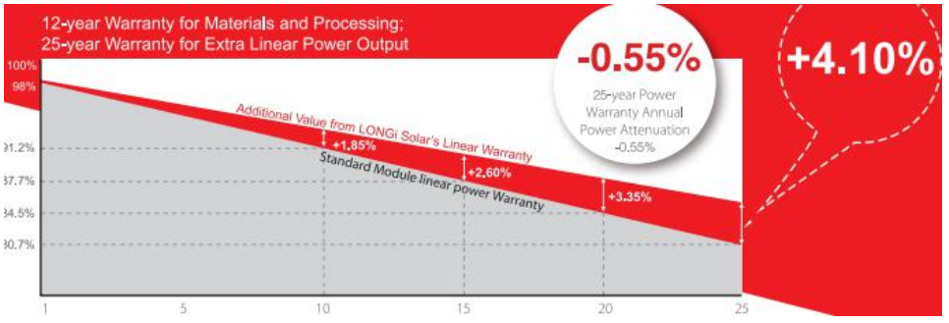

Hình 10: Chế độ bảo hành hiệu suất ngõ ra lên đến 25 năm

Tỉ lệ giảm hiệu suất của tấm pin không quá 10% trong 10 năm đầu và không quá 20% sau 25 năm. Hiệu suất pin mặt trời của đơn tinh thể (MonoCrystallie) là cao hơn so với polycrystalline. Cell tế bào năng lượng mặt trời hiệu quả của đang phổ biến ở khoảng 17% tới 20%. Tuy nhiên, khi so sánh các đặc điểm và sản xuất điện ở các Cell mô-đun năng lượng mặt trời đơn tinh thể và đa tinh thể về cơ bản thì gần giống nhau. Nghĩa là cùng công suất tấm như nhau thì lượng điện sản sinh ra gần như nhau. Việc chọn lựa loại pin năng lượng mặt trời Poly/Mono với công suất đỉnh nào chủ yếu phụ thuộc vào bài toán tài chính. Với các phân tích như trên, thiết kế chọn tấm pin năng lượng mặt trời loại Mono Crystalline để đạt được hiệu

* 1. Thiết bị chuyển đổi DC/AC (INVERTER)

Bộ chuyển đổi DC/AC là thành phần quan trọng thứ hai trong hệ thống điện mặt trời. Các tấm pin năng lượng mặt trời tạo ra dòng điện một chiều. Nếu nguồn điện này muốn hòa vào lưới điện quốc gia, phải được chuyển đổi sao cho tương thích với dòng điện xoay chiều, bộ chuyển đổi DC/AC xử lý vấn đề này. Bộ chuyển đổi DC/AC ba pha gồm ba phần chính: các tụ điện ở đầu vào dùng để lưu trữ tạm thời dòng điện DC từ các tấm pin năng lượng mặt trời; hệ cầu nghịch lưu có bốn thiết bị bán dẫn hoạt động theo kiểu “đóng/cắt”, dòng điện được đóng/cắt liên tục qua các thiết bị bán dẫn này và thành phần thứ ba là các cuộn kháng, cuộn kháng dùng để biến đổi các xung điện thành dòng điện xoay chiều hoàn chỉnh. Trung tâm của bộ chuyển đổi DC/AC chính là giải thuật Maximum Power Point Tracking (MPPT) cho phép lấy công suất tối đa từ hệ thống pin năng lượng mặt trời để phát cho tải. Cũng giống như các tấm pin năng lượng mặt trời, các nhà sản xuất bộ chuyển đổi DC/AC cũng đều cung cấp các thông số kỹ thuật gần như tương tự nhau, để tạo điều kiện cho người sử dụng dễ dàng chọn lựa, so sánh và thiết kế hệ thống. Trong đó, hai thông số quan trọng nhất chính là hiệu suất chuyển đổi DC/AC và hệ số sóng hài (THD), qua việc tham khảo một số nhà sản xuất Bộ chuyển đổi DC/AC uy tín trên thế giới, và lựa chọn thiết bị phù hợp với yêu cầu của dự án, đơn vị tư vấn đề xuất sử dụng Bộ chuyển đổi DC/AC của hãng Huawei, công suất 110kW/bộ.

|  |  |  |  |
| --- | --- | --- | --- |
| STT | Đặc tính | Mô tả | Ghi chú |
| 1 | Nhà sản xuất | Huawei |  |
| 2 | Nước sản xuất | Trung Quốc |  |
| 3 | Mã hiệu thiết bị | SUN2000-110KTL-M0 |  |
| 4 | Công suất DC tối đa đầu vào | 110KW |  |
| 5 | Số bộ MPPT | 8 |  |
| 6 | Điện áp dãy MPPT | 550V-850V |  |
| 7 | Điện áp định mức | 1000VDC |  |
| 8 | Công suất định mức ngõ ra (600V, 50Hz) | 110KW |  |
| 9 | Điện áp danh định AC | 3/PE, 600 V |  |
| 10 | THD | <=3% |  |
| 11 | Hệ số công suất tại công suất định mức | >0,99 |  |
| 12 | Dải tần số hoạt động | 45 Hz – 55Hz |  |
| 13 | Hiệu suất tối đa | >98,7% |  |
| 14 | Cấp bảo vệ | IP65, NEMA 4X |  |
| 15 | Độ cao tối đa hoạt động | 4000m |  |
| 16 | Độ ổn | <=51dB |  |
| 17 | Nhiệt độ làm việc | -300C đến 600C |  |
| 18 | Bảo hành | 5 năm |  |
| 19 | Tiêu chuẩn | CE, IEC 61000, IEC 61727, IEC 62109, IEC 62116, UL 1741, IEEE 1547 |  |

Đánh giá khả năng kết nối lưới:

Bộ chuyển đổi DC/AC nối lưới trực tiếp 110kW được sử dụng rộng rãi trên thế giới, đáp ứng được các tiêu chuẩn nối lưới của các nước như: Mỹ, Anh, Úc, Đức, Pháp, Tây Ban Nha, Trung Quốc, Thái Lan….và các các tiêu chuẩn nối lưới từ hệ thống pin mặt trời của các nước này được lập trình sẵn trong mỗi bộ chuyển đổi DC/AC nối lưới 50kW. Việc chọn tiêu chuẩn cho mỗi nước thông qua các tùy chỉnh với mã số tương ứng theo như trong sổ tay hướng dẫn cài đặt. Ngoài ra, trên mỗi bộ chuyển đổi DC/AC cho phép cài đặt, thay đổi các thông số để phù hợp với các quy định liên quan của các nước chưa có tiêu chuẩn nối lưới cho hệ thống điện mặt trời như ở Việt Nam. Hiện tại ở Việt Nam chưa có quy định hướng dẫn kết nối hệ thống điện mặt trời với lưới điện phân phối.

Cơ sở để đánh giá khả năng kết nối lưới của pin mặt trời được dựa trên Thông tư 39/2015/TT-BCT : Quy định hệ thống điện phân phối.

Cụ thể là các điều sau:

Điều 5: Điện áp.

Điều 6: Cân bằng pha.

Điều 7: Sóng hài điện áp.

Điều 8: Nhấp nháy điện áp.

Điều 31: Yêu cầu về cân bằng pha.

Điều 32: Yêu cầu về sóng

Điều 33: Yêu cầu về nhấp nháy điện áp.

Điều 37: Yêu cầu về hệ thống thông tin.

Điều 38: Yêu cầu kết nối hệ thống SCADA.

Điều 41. Yêu cầu đối với hệ thống điện mặt trời đấu nối vào lưới điện phân phối cấp điện áp hạ áp.

* 1. Hệ thống cáp điện

Các yêu cầu cơ bản để lựa chọn cáp DC và AC cho hệ thống PV gồm: Cáp điện DC nên có 2 lớp cách điện và được phân cực rõ ràng. Sử dụng các đầu kết nối cáp điện chuyên dụng, đầu MC4 1500 Vdc. Cáp điện DC đi theo đoạn đường ngắn nhất đến Bộ chuyển đổi DC/AC để giảm tổn hao do truyền dẫn. Các cáp điện nên được bố trí song song nhau. Hạn chế các dây cáp điện đặt chồng, chéo lên nhau. Cáp điện không được đặt trong các khu vực nguy hiểm dễ cháy nổ. Cáp điện DC không được đặt gần hệ thống cáp điện chống sét. Cáp điện phải được kiểm tra và có chứng chỉ đáp ứng tiêu chuẩn. Tất cả các thiết bị, ống bọc đặt ngoài trời đều phải có khả năng chống tia UV. Kích thước dây được chọn lựa sao cho điện áp rơi từ tấm pin mặt trời xa nhất đến Bộ chuyển đổi DC/AC thấp hơn 2%. Tất cả các dây DC và AC phải được đi trong các ống riêng rẽ. Cáp điện AC được chọn lựa sao cho độ sụt áp giữa Bộ chuyển đổi DC/AC và máy biến áp trung thế tổng không vượt quá 1%.

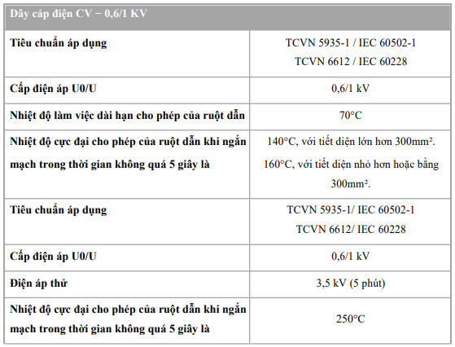

Bảng 4: Thông số kỹ thuật đề nghị của cáp điện AC

* 1. Hệ khung đỡ tấm pin năng lượng mặt trời
  2. Hệ thống chống sét
  3. Các tủ điện và thiết bị bảo vệ
  4. Hệ thống giám sát và theo dõi từ xa
  5. Hệ thống cảm biến đo lường

CHƯƠNG V: KIỂM THỬ VÀ KẾT LUẬN